19 novembre 2014
DE MACHIA'H
L'ÂME…!!!

En temps qu'être Humain, et beaucoup plus encore entant que Juive et Juif du monde, nous devons saisir le pourquoi, le comment de la CREATION par HASHEM.
Pour le pourquoi, nous avons la réponse :
Pour que nous fassions qu'UN d'avec HASHEM et pourtant… différent !!!
Pour le comment, nous avons le "TEXTE" : la plus belle histoire d'Amour : "la création".
Ceci, ce texte, représente la vue "GLOBALE".
Dans cette vue GLOBALE nous distinguons :
- Le VIVRE
- Le "ressenti" du vivre ou NAISSANCE de l'EGO
- La "MAL" de VIVRE ou l'EGOTISME
Nous nous posons la question :
Où est la JOIE DE VIVRE ou conscience de vivre dans la liesse ?
Cette "conscience" de vivre dans la liesse provient de… l'ÂME !!!
Donc, aujourd'hui, voyons l'ÂME…

Pour se faire, nous devons bien observer le MECANISME de la CREATION :
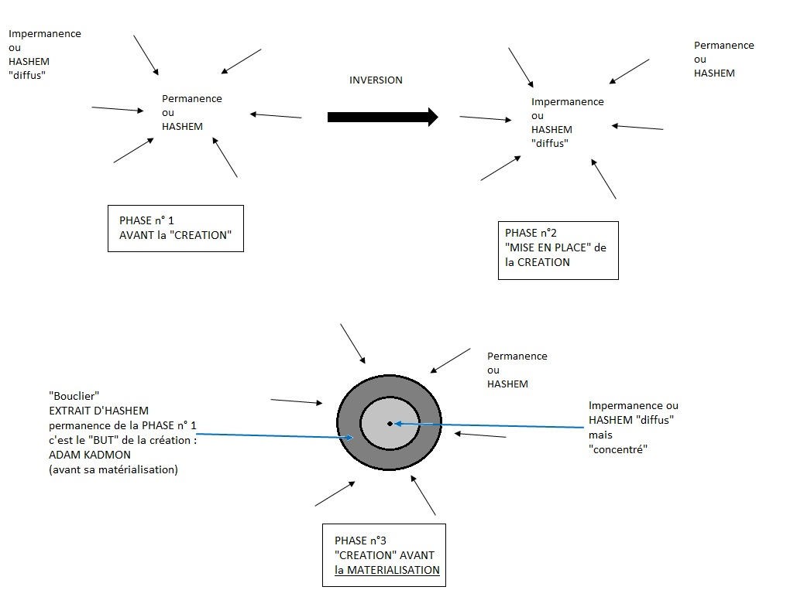

Lorsque nous disons que RIEN n'EXISTE en DEHORS d'HASHEM…!!!
Prenez bien conscience de ceci :
- Le MINERAL depuis les gaz, la particule jusqu'à la roche…
- Le VEGETAL du "buisson" jusqu'au séquoia…
- L'ANIMAL depuis l'insecte jusqu’à l'éléphant ou la baleine…
- L'HUMAIN depuis l'Hommes des cavernes jusqu'à l'homme le plus kadoche d'entre les Juifs…
Mais aussi…
Les HUNS, Clovis, Napoléon, Staline, Churchill, Hitler, le Grand Mufti, "ceux" qui ont ASSASSINÉS à la synagogue de JERUSALEM et les victimes des bourreaux/assassins !!!
RIEN N'ÉCHAPPE ou RIEN N'EST EN DEHORS D'HASHEM !!!
Alors que se passe-t-il ???!!!

Toutes les créations de LA CREATION proviennent du "BOUCLIER" (voir schéma phase n°3).
Du MINERAL jusqu’à l'ANIMAL, tous ces "mondes" proviennent du BOUCLIER (Malhout).
Ceux-ci "VIVENT" sans conscience du VIVRE…
Ils sont PROGRAMME !!!

Pour l'HUMAIN maintenant…
La "MATIERE" qui est représenté par son corps est ISSUE du BOUCLIER (Malhout).
Ce bouclier est "ENERGIE" (le VIVRE) issue de deux forces contraignantes : IMPERMANENCE concentrée (Hashem projection) et PERMANENCE diffuse (Hashem Origine).
Nous observons ici que TOUT EST HASHEM… soit "CONCENTRE" soit "DIFFUS".
MAINTENANT : la "PARTICULARITE" de l'HUMAIN :
Par la possibilité, laissé à l'Humain par HASHEM, de développer SA MÉMOIRE propre (métaphoriquement ouverture dans son "bloc" mémoire !) l'HUMAIN va donner naissance à l'EGO.
L'EGO c'est : "SE SAVOIR VIVANT". C'est le j'ai mal, j'ai faim, j'ai soif, je, je, je etc… etc…
Mais l'HUMAIN GRACE à cet EGO (je) va aller plus loin !
Il va chercher le : D’OU JE VIENS ???
C'est la recherche de ses ORIGINES : "LE PERE" et "LA MERE" !
L'Humain "RESSENT", dans le très fond de lui-même, cette "FORCE DIFFUSE" qui est SON ÂME!
Mais avant "ÂME" l'Humain ressent "FORCE" : la FORCE du VIVRE !
Pour lui, c'est cela… l'ÂME ?!!

Nous avons observé, dans "la phase n°3, que l'IMPERMANENCE (Hashem Origine) dans son état de concentration (Hashem projet) EST FORCE.
Celle-ci, comme toute chose concentrée, cherche à se libérer !!
Celle-ci EST FORCE ENORME !!
Il faut TOUTE "l'étendue" de la permanence diffuse pour la "CONTENIR" !
Cette force se nomme LILITH !!!

En terme de "ressenti", l'Humain est beaucoup plus "sensible" à cette force "concentrée" (Lilith) qu'à "l'autre" diffuse (Hashem) !
Pourquoi ?
Parce que l'HUMAIN a pris pour "REFERENCE" LA MATIERE(le JE, le MOI !).
SA "FACE", a cet Humain, EST TOURNÉE VERS LA MATIERE, vers l'IMPERMANENCE CONCENTREE (matière/Lilith).
L'IMPERMANENCE CONCENTREE est Hashem certes mais très éloignée" de lui, car venant du diffus (phase n°1)
"SI" l'Humain ARRETE de prendre pour référence la MATIERE, ici l'IDENTIFICATION à SON EGO (le JE, le MOI), cette Humain va SE LIBERER de cette "FORCE" qui l'ATTIRE, dans le sens de VENERATION, et, ainsi, RESSENTIR TOUTE LA PUISSANCE D'HASHEM, dans la permanence mais diffuse !!!

Les ANNÉES PASSANT, l'Humain vieillissant, naturellement il se "détache" de cette vielle "MATIERE" !
Par la connaissance de tout ce qui vient d'être expliqué, cet HUMAIN va RESSENTIR, de plus en plus fortement, la PRESENCE "diffuse" d'HASHEM… (diffuse car "atténuée", la présence d'Hashem en sa totalité ferait que cet Humain ne pourrait ou voudrait rester parmi ses semblables !)

Revenons maintenant à nos 3 "PHASES" :
- PHASE n° 1 : permanence concentrée - contenant le PROJET DIVIN avant sa matérialisation c'est ADAM KADMON.

- PHASE n° 2 : permanence diffuse – toujours le PROJET DIVIN → ADAM KADMON.

- PHASE n°3 : permanence diffuse – toujours le PROJET DIVIN → ADAM KADMON, mais "DEBUT" de la MATERIALISATION… c'est ADAM HARISHON (bouclier).

- FIN DE LA CREATION (matérialisation) : HASHEM toujours permanence diffuse → ADAM KADMON "présent" dans ADAM HARISHON → en finalité dans ADAM = "1ere" ÂME de l'HUMAIN.
Mais…
HASHEM permanence diffuse (ici concentrée) est également présent en tant que force… c'est Lilith = "2ème" ÂME de l'HUMAIN issue du mécanisme que l'on nomme Lilith (Malȟout, matière).
Et enfin…
- Une "3ème" ÂME c'est celle du "PROGRAMME" bouclier, également HASHEM.

Maintenant nous observons les 3 "formes" qui composent une seule ÂME :
- Forme PROGRAMME : mémoire génétique
- Forme LILITH contenu par le bouclier : attachement à la matière donc EGOTISME
- Forme ADAM KADMON/PROJET : attachement à HASHEM Origine

Observons ceci dans les 4 mondes :
- Le MINERAL, le VEGETAL : la forme programme
- L'ANIMAL : la forme programme + la forme Lilith (mais contenu par le bouclier)
- L'HUMAIN la forme programme + la forme Lilith + la forme Adam Kadmon

Mais, à la différence du minéral, du végétal et de l' animal, l'Humain à la possibilité d'accorder une "valeur", un "attachement", une "priorité" à la "forme" de son "âme".
L'ERREUR/FAUTE à consister à prendre pour référence la forme Lilith/matière au lieu de la forme Adam Kadmon/Projet !!!
SACHANT que la forme "programme" est indépendante de notre volonté (donc présent dans toute création) le "CHOIX" était pour l'HUMAIN, dans le sens d'HASHEM : Forme Adam Kadmon PUIS forme Lilith. Donc priorité au projet d'HASHEM puis vient la matière.
Mais l'Humain à choisit, dans le sens de l'EGOTISME : la forme Lilith, PRIORITE à la matière, PUIS la forme ADAM KADMON, donc projet d'HASHEM.

La majorité des Humain se situe dans le schéma : PRIORITE à la matière (Lilith), PUIS la forme ADAM KADMON, donc projet d'HASHEM.
Mais il a existé et IL EXISTE des HUMAINS ayant presque totalement annihilé la PRIORITE AU PROJET DIVIN, à HASHEM…
Ceux-là sont : Hitler, Staline, EI, tous les BOURREAUX, dictateurs, assassins, violeurs, SOUS BÊTE HUMAINES etc…
Ils sont "presque" sortis vers ou à l'intérieur du bouclier, donc son "possédé" par cette MATERIALITE nommée Lilith qui, elle, n'est que PUISSANCE/FORCE !!!
Toutes ces personnes sont HASHEM dans sa forme la plus éloignée, DIFFUSE… mais doté de la très grande "FORCE" de Lilith !!!

J'espère, par ces quelques lignes, avoir répondu à votre questionnement…
Machia'h

